令和2年度第66回全日本大学対抗
ウエイトリフティング選手権大会（女子）

会場：北九州市 浅生スポーツセンター
日時：2020年12月5,6日
団体第6位！！！
55ｋｇ級 鈴木あみ
第7位 S 70 C&J 80 T 150
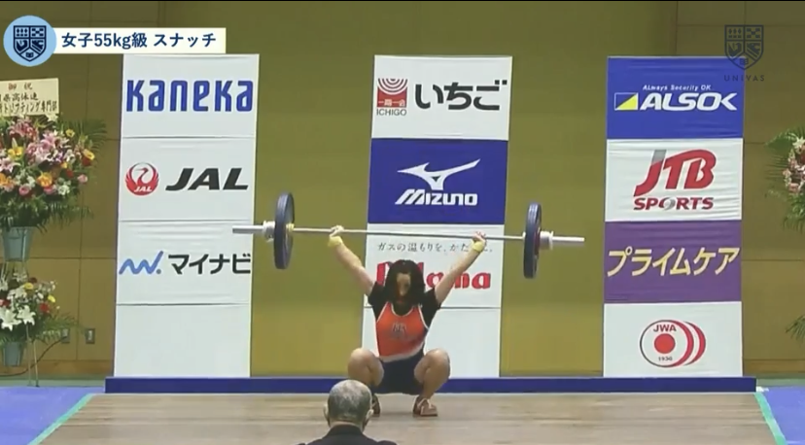

59ｋｇ級 岩見詩
第6位 S 74 C&J 88 T 162
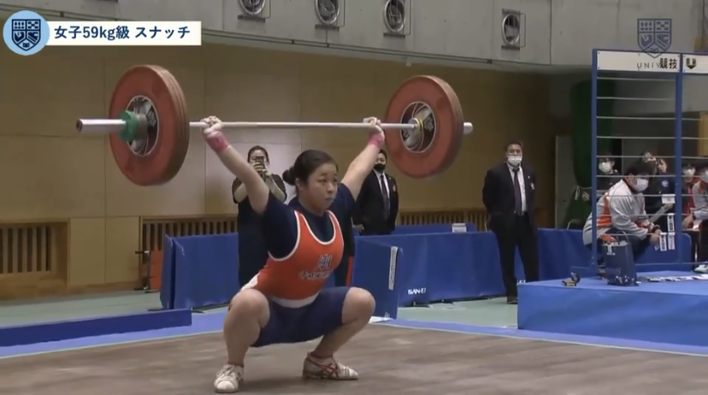

59ｋｇ級 浦崎穂乃花
第7位 S 71 C&J 88 T 159
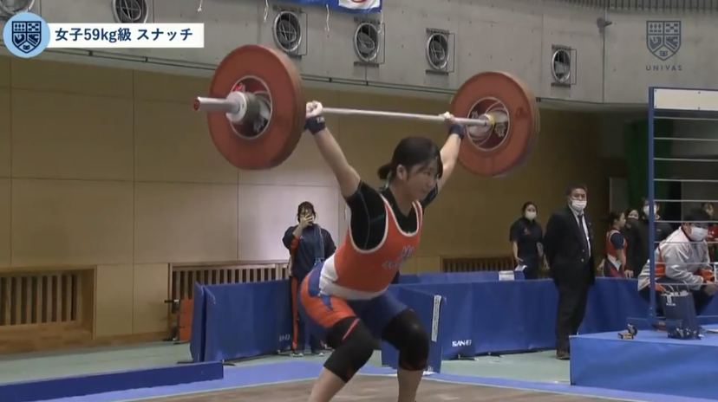
64ｋｇ級 山根緑
第3位 S 84 C&J 100 T 184
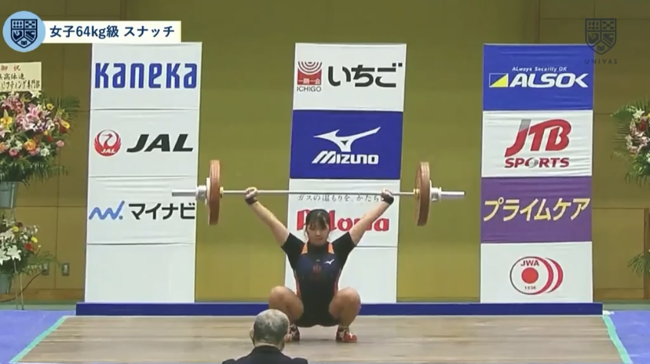
71ｋｇ級 大谷恩美
第10位 S 63 C&J 88 T 151
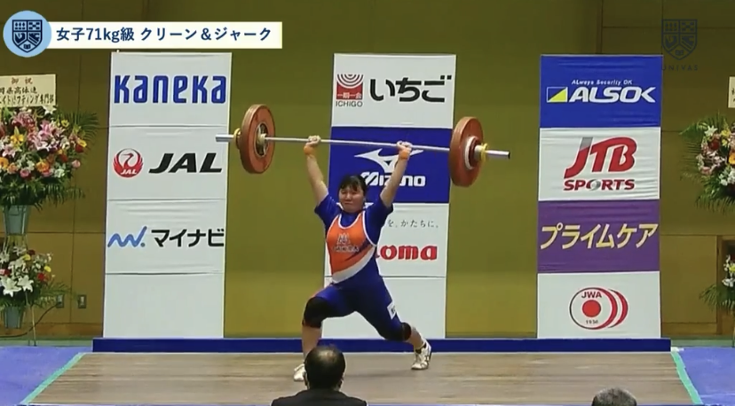
76ｋｇ級 玉那覇留以
第6位 S 75 C&J 95 T 170
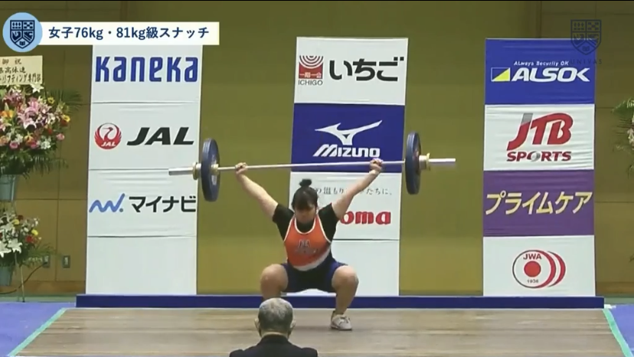
81ｋｇ級 遠藤海歌
第4位 S 85 C&J 112 T 197
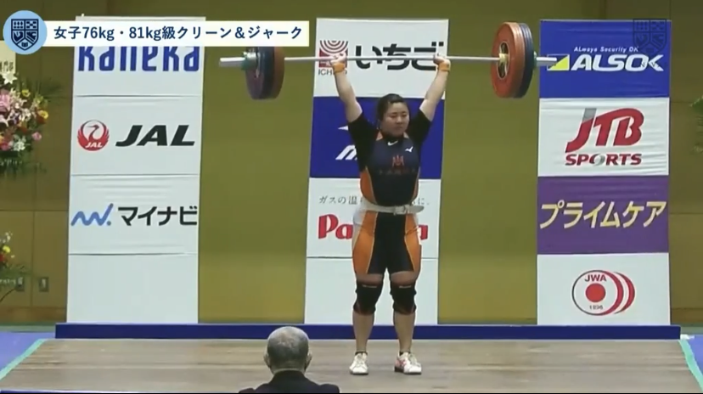
+87ｋｇ級 神戸蓮菜
第3位 S 80 C&J 95 T 175
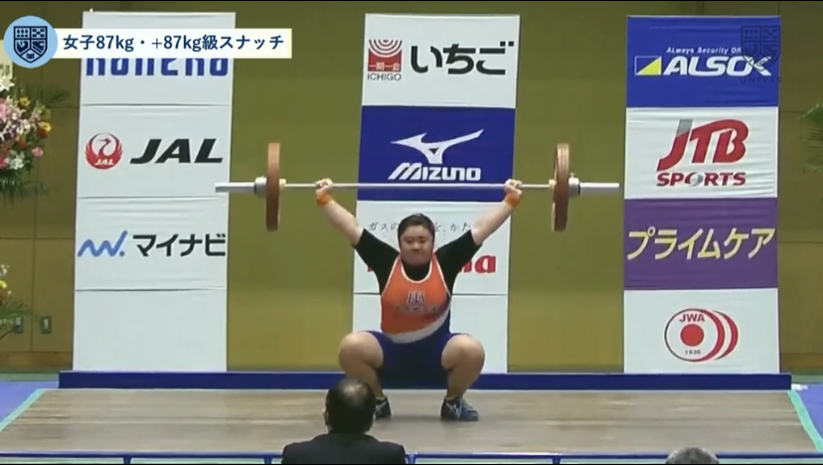
応援ありがとうございました！！

